2o ΓΥΜΝΑΣΙΟ ΑΡΤΑΣ
Σχολικό Έτος : 2017-2018
ΤΑΞΗ Γ₂΄
Μάθημα : Τεχνολογία

Η ΕΠΙΔΡΑΣΗ ΤΗΣ ΘΕΡΜΟΚΡΑΣΙΑΣ ΤΟΥ ΝΕΡΟΥ
ΣΤΗΝ ΑΝΑΠΤΥΞΗ ΤΩΝ ΦΥΤΩΝ
ΓΙΩΡΓΟΣ ΚΟΝΤΟΔΗΜΑΣ

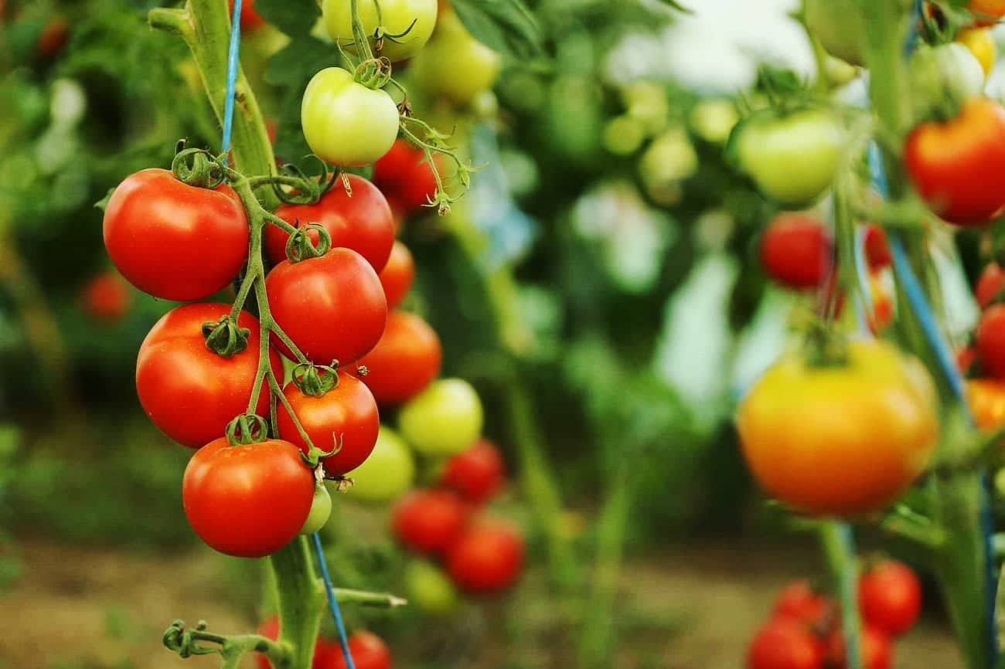

Καθηγητής : Κ. ΜΥΛΩΝΑΣ

Τάξη Γ₂

Πίνακας Περιεχομένων

ΚΕΦΑΛΑΙΑ - ΕΝΟΤΗΤΕΣ σελ.

ΠΡΟΛΟΓΟΣ - 3 -
Κεφάλαιο 1^{ο} - 4 -
ΤΑΞΗ Γ΄ - 4 -
ΧΡΟΝΟΔΙΑΓΡΑΜΜΑ ΕΡΕΥΝΗΤΙΚΗΣ ΕΡΓΑΣΙΑΣ - 4 -
ΚΕΦΑΛΑΙΟ 2^{ο} : ΘΕΩΡΗΤΙΚΟ ΜΕΡΟΣ ΕΡΕΥΝΑΣ - 5 -
2α.Περιγραφή του προβλήματος - 5 -
2β. Περιγραφή του σκοπού της έρευνας. - 5 -
2γ.Περιγραφή των κοινωνικών αναγκών που εξυπηρετεί η έρευνα. - 5 -
2δ.Διαμόρφωση της υπόθεσης της έρευνας. - 6 -
2ε.Ανάλυση των παραμέτρων που θεωρήθηκαν ότι δεν επηρεάζουν τα αποτελέσματα της έρευνας. - 6 -
2στ.Περιγραφή των ορίων – περιορισμών της έρευνας. - 6 -
ΚΕΦΑΛΑΙΟ 3^{ο}: ΠΛΗΡΟΦΟΡΙΑΚΟ ΥΛΙΚΟ / ΕΝΝΟΙΕΣ-ΟΡΙΣΜΟΙ - 7 -
ΚΕΦΑΛΑΙΟ 4^{ο}: ΕΡΕΥΝΗΤΙΚΟ ΚΑΙ ΠΕΙΡΑΜΑΤΙΚΟ ΜΕΡΟΣ - 8 -
4α. Σχεδιασμός πειραματικής διάταξης – αιτιολόγηση επιλογών. - 8 -
4β. Διάγραμμα διαδικασίας του πειράματος - 9 -
4γ. Εκτέλεση και φωτογραφίες του πειράματος - 10 -
4ε. Κατάλογος υλικών- συσκευών- μηχανών-εργαλείων πειράματος και εκτίμησης κόστους της έρευνας - 11 -
4στ. Παρουσίαση δεδομένων –μετρήσεων - 12 -
4ζ. Ανάλυση αποτελεσμάτων - 12 -
ΚΕΦΑΛΑΙΟ 5^{ο}: ΣYMΠΕΡΑΣΜΑΤΑ - 13 -
ΚΕΦΑΛΑΙΟ 6^{ο}: ΠΡΟΤΑΣΕΙΣ ΓΙΑ ΣΥΜΠΛΗΡΩΜΑΤΙΚΗ ΕΡΕΥΝΑ ΣΤΟ ΜΕΛΛΟΝ ΑΠΟ ΑΛΛΟΥΣ ΕΡΕΥΝΗΤΕΣ - 14 -
ΒΙΛΙΟΓΡΑΦΙΑ - ΔΙΚΤΥΟΓΡΑΦΙΑ - 15 -

ΠΡΟΛΟΓΟΣ

Η «Τεχνολογία» είναι η επιστήμη που εξελίσσει την ζωή των ανθρώπων. Χωρίς αυτήν ο κόσμος δεν θα μπορούσε να ζήσει τόσο εύκολα όσο σήμερα. Θα αντιμετώπιζε πολλές δυσκολίες σε ότι θα ήθελε να κάνει. Γενικά η τεχνολογία εξελίσσεται συνεχώς διευκολύνοντας έτσι τη ζωή του ανθρώπου.
Στην παρούσα εργασία θα ασχοληθούμε με το μάθημα της Τεχνολογίας και συγκεκριμένα με το κεφάλαιο «Έρευνα και Πειραματισμός». Θα μελετήσουμε την επίδραση που έχει η θερμοκρασία του νερού στην ανάπτυξη των φυτών και με την βοήθεια πειραμάτων θα εξάγουμε χρήσιμα συμπεράσματα που θα μας οδηγήσουν στην σωστή ανάπτυξη των φυτών. Στην εργασία θα γίνει ενδελεχής αναφορά στην περιγραφή του προβλήματος, στην περιγραφή του σκοπού της έρευνας, στις μεταβλητές, στην υπόθεση της έρευνας, στους παραμέτρους που δεν επηρεάζουν το αποτέλεσμα της έρευνας, στην ανάλυση όλων των συντελεστών που τείνουν να περιορίσουν την αξιοπιστία της έρευνας, στην περιγραφή της πειραματικής διαδικασίας και ολοκληρώνοντας θα περιγράψουμε τα τελικά συμπεράσματα που καταλήγει η έρευνά μας.

Κεφάλαιο 1^{ο}

ΤΑΞΗ Γ΄

ΧΡΟΝΟΔΙΑΓΡΑΜΜΑ ΕΡΕΥΝΗΤΙΚΗΣ ΕΡΓΑΣΙΑΣ

 |  | ΕΒΔΟΜΑΔΕΣ
ΔΡΑΣΤΗΡΙΟΤΗΤΕΣ |  | 1 | 2 | 3 | 4 | 5 | 6 | 7 | 8 | 9 | 10 | 11 | 12 | 13 | 14 | 15 | 16 | 17 | 18
1 | ΕΚΛΟΓΗ ΘΕΜΑΤΟΣ
2 | ΠΡΟΛΟΓΟΣ
3 | ΣΥΛΛΟΓΗ  ΠΛΗΡΟΦΟΡΙΩΝ
4 | ΣΥΛΛΟΓΗ ΥΛΙΚΩΝ-ΣΥΣΚΕΥΩΝ- ΕΡΓΑΛΕΙΩΝ
5 | ΕΚΤΕΛΕΣΗ ΠΕΙΡΑΜΑΤΟΣ
6 | ΠΑΡΑΤΗΡΗΣΕΙΣ
7 | ΑΝΑΛΥΣΗ ΑΠΟΤΕΛΕΣΜΑΤΩΝ
8 | ΣΥΜΠΕΡΑΣΜΑΤΑ
9 | ΣΥΓΓΡΑΦΗ ΕΡΓΑΣΙΑΣ
10 | ΣΕΜΙΝΑΡΙΑ
11 | ΑΥΤΟ-ΑΞΙΟΛΟΓΗΣΗ

ΚΕΦΑΛΑΙΟ 2^{ο} : ΘΕΩΡΗΤΙΚΟ ΜΕΡΟΣ ΕΡΕΥΝΑΣ

2α.Περιγραφή του προβλήματος
Στην έρευνα μας θα αναπτύξουμε διεξοδικά πως μεταβάλλεται η ανάπτυξη (ύψος) τεσσάρων φυτών ντομάτας οι οποίες θα ποτίζονται με νερό διαφορετικής θερμοκρασίας (0,25,40 και 100 C).
Η σημασία του νερού για τους ζωντανούς οργανισμούς συμπεραίνεται από την περιεκτικότητα του φυτικού βλαστικού σώματος σε νερό (90%), από την οποία εξαρτάται και η φυσιολογική λειτουργική δράση του φυτού. Το νερό χρησιμοποιείται από τα φυτικά κύτταρα ως αντιδραστήριο κατά τη φωτοσύνθεση, για το σχηματισμό υδατανθράκων και κατά την αναπνοή. Αποτελεί μέσο μεταφοράς θρεπτικών συστατικών όπως το οξυγόνο, υδρογόνο και μεταλλικών αλάτων. Το νερό είναι το κύριο μέσο μεταφοράς των απαραίτητων θρεπτικών στοιχείων που χρειάζεται το φυτό. Ενώ η απορρόφηση του εξαρτάται άμεσα από το PH του εδάφους, τη θερμοκρασία και τη διαπνοή. Με όλα τα παραπάνω που αναφέρθηκαν γίνεται αντιληπτός ο καθοριστικός ρόλος του νερού σε όλους του οργανισμούς.
Περιγραφή των μεταβλητών του προβλήματος:
- Ανεξάρτητη μεταβλητή: θερμοκρασία νερού ποτίσματος.
- Εξαρτημένη μεταβλητή: ανάπτυξη (ύψος) του φυτού.

2β. Περιγραφή του σκοπού της έρευνας.
Το νερό είναι ο πρωτεύων παράγοντας στην ανάπτυξη των φυτών. Η συγκεκριμένη έρευνα ενημερώνει για την κατάλληλη θερμοκρασία νερού που πρέπει να ποτίζουμε τα φυτά για να πετύχουμε την καλύτερη δυνατή ανάπτυξη τους. Αυτό θα βοηθήσει όσους ασχολούνται με την καλλιέργεια ντομάτας, να ποτίζουν τα φυτά τους με νερό κατάλληλης θερμοκρασία και να επιτύχουν την καλύτερη ανάπτυξη των φυτών τους.
Θα ερευνήσουμε την ανάπτυξη των φυτών ντομάτας, σε σχέση με τη θερμοκρασία του νερού ποτίσματος με στόχο:
Να τονίσουμε τις επιθυμητές θερμοκρασίες του νερού ποτίσματος, για την μέγιστη ανάπτυξη των φυτών.
Να αναφέρουμε συμπεράσματα σχετικά με την επίδραση της θερμοκρασίας του νερού στο ύψος των φυτών ντομάτας.

2γ.Περιγραφή των κοινωνικών αναγκών που εξυπηρετεί η έρευνα.
Σε ένα παγκόσµιο περιβάλλον, στο οποίο όλα αλλάζουν µε επιταχυνόµενους ρυθµούς, το Νερό, η βασική πηγή ζωής, φαίνεται ότι θα αποτελέσει στοιχείο ανταγωνισµού και περιοριστικός παράγοντας για την ανάπτυξη στις επόµενες δεκαετίες. Τα τελευταία χρόνια, όλο και πιο συχνά επανέρχεται στην επικαιρότητα το πρόβληµα της έλλειψης του νερού. Η ψευδαίσθηση της αφθονίας δεν επιτρέπει εύκολα να αποκαλυφθεί η αλήθεια, ότι δηλαδή µε την πάροδο του χρόνου το γλυκό νερό τείνει να µετατραπεί σε αγαθό εν ανεπαρκεία. Επίσηµα στοιχεία του ΟΗΕ αναφέρουν ότι η κρίση του πόσιµου νερού χαρακτηρίζεται τόσο από τη συνεχιζόµενη µείωση της ποσότητας που διατίθεται, όσο και από την υποβάθµιση της ποιότητάς του. Η ίδια πηγή κάνει γνωστό ότι σήµερα 232 εκατοµµύρια άνθρωποι από 26 χώρες του Τρίτου Κόσµου πλήττονται από λειψυδρία, αδυνατώντας να καλύψουν βασικές καθηµερινές ανάγκες σε νερό, και 18 χώρες στην Αφρική και στην Ασία απειλούνται άµεσα, καθώς βρίσκονται σε οριακή από άποψη υδατικών αποθεµάτων κατάσταση. Επιπλέον, προβλέπεται ότι το νερό θα αποτελέσει αιτία διαµάχης και συγκρούσεων µεταξύ γειτονικών χωρών, δεδοµένου ότι περίπου το 40% των κατοίκων της Γης, ζει σε περισσότερες από 200 διακρατικές υδρολογικές λεκάνες, το νερό των οποίων µοιράζονται περισσότερες από δύο σε κάθε περίπτωση χώρες. Για τις περιοχές µε έντονο το πρόβληµα επάρκειας νερού, συνιστάται η χρήση της κατάλληλης θερμοκρασίας του νερού γιατί έτσι οδηγούμαστε στην αύξηση της παραγωγής και συνεπώς στην μείωση του κόστους παραγωγής και στην ύπαρξη φτηνότερων προϊόντων στην αγορά. Κατά συνέπεια έχουμε αύξηση της κατανάλωσης, οι αγροτικές επιχειρήσεις γίνονται πιο κερδοφόρες και τα προϊόντα τους ανταγωνίστηκα.

2δ.Διαμόρφωση της υπόθεσης της έρευνας.
Στην επίδικη εργασία θα εξετάσουμε την επιρροή της θερμοκρασίας του νερού ποτίσματος στην ανάπτυξη ενός φυτού. Υποθέτουμε ότι αν ποτίσουμε το φυτό με ακραίες θερμοκρασίες 0 οC και 100oC το φυτό θα έχει την μικρότερη ανάπτυξη ενώ σε μέτριες τιμές θερμοκρασιών πχ. 25 οC θα έχει τη μεγαλύτερη ανάπτυξη, Για την ολοκλήρωση της έρευνας και τη συλλογή στοιχείων θα χρησιμοποιήσουμε πειραματική μέθοδο.

2ε.Ανάλυση των παραμέτρων που θεωρήθηκαν ότι δεν επηρεάζουν τα αποτελέσματα της έρευνας.
Η ανάπτυξη της ντομάτας επηρεάζεται από πολλούς και διάφορους παράγοντες όπως: οι κλιματολογικές συνθήκες πχ. ηλιακή ακτινοβολία, θέρμανση κλπ, η λίπανση, τα αγρονομικά χαρακτηριστικά του εδάφους, πχ. pH,ηλεκτρική αγωγιμότητα του εδαφικού διαλύματος κλπ, η συχνότητα ποτίσματος κ.α.. Όλους τους παράγοντες κατά τη διάρκεια του πειράματος τους κρατήσαμε σταθερούς, για νη μην επηρεάσουν τα αποτελέσματα της έρευνας.

2στ.Περιγραφή των ορίων – περιορισμών της έρευνας.
Για το πείραμα χρησιμοποιήθηκαν 4 φυτά ντομάτας, ίδιας ποικιλίας. Το πότισμα του κάθε φυτού έγινε με νερό διαφορετικής θερμοκρασίας (0, 25, 40 και 100 οC). Δεν έγινε η επανάληψη του πειράματος λόγω περιορισμένου χρόνου. Χρησιμοποιήθηκε μετροταινία για τις μετρήσεις, που ξεκινούσε από την επιφάνεια του χώματος της γλάστρας μέχρι τη τελευταία διακλάδωση των φύλλων της ντομάτας. Η μέτρηση της θερμοκρασίας του νερού γινόταν με θερμόμετρο νερού. Πραγματοποιήθηκαν συνολικά 10 μετρήσεις για το κάθε φυτό.

ΚΕΦΑΛΑΙΟ 3^{ο}: ΠΛΗΡΟΦΟΡΙΑΚΟ ΥΛΙΚΟ / ΕΝΝΟΙΕΣ-ΟΡΙΣΜΟΙ

Στην έρευνά μας χρησιμοποιήσαμε ως ανεξάρτητη μεταβλητή που αλλάζει με τη βούλησή μας, την θερμοκρασία νερού ποτίσματος. Αυτή η μεταβλητή αποτελεί το βασικότερο παράγοντα εξέλιξης και ωρίμανσης του φυτού.

Ενώ σαν εξαρτημένη μεταβλητή που αλλάζει με βάση την ανεξάρτητη μεταβλητή μας, χρησιμοποιήσαμε την ανάπτυξη (ύψος) του φυτού. Αυτή η μεταβλητή εξαρτάται άμεσα από την θερμοκρασία νερού ποτίσματος

ΚΕΦΑΛΑΙΟ 4^{ο}: ΕΡΕΥΝΗΤΙΚΟ ΚΑΙ ΠΕΙΡΑΜΑΤΙΚΟ ΜΕΡΟΣ

4α. Σχεδιασμός πειραματικής διάταξης – αιτιολόγηση επιλογών.
- Υλικά – όργανα – εργαλεία
- Φυτά ντομάτας
- Νερό
- Γλάστρες (ύψους 15εκ και διαμέτρου15,50εκ)
- Θερμόμετρο νερού
- Γκαζάκι
- Ογκομετρικός σωλήνας
- Μετροταινία
- Χάρτινες ταμπέλες
- Εδαφικό μείγμα
- Μαρκαδόρος
- Εκτέλεση πειράματος
Αγοράσαμε τέσσερα φυτά ντομάτα ίδιας ποικιλίας και τα μεταφυτεύσαμε σε ίδιες γλάστρες. Τα φυτά ποτιζόταν με νερό διαφορετικής θερμοκρασίας, ίδια την κάθε φορά (1,25,40 και 100^{ο} C). Την θερμοκρασία την μετρούσαμε με θερμόμετρο νερού, στην συνέχεια μετρούσαμε τα φυτά με την μετροταινία από την επιφάνεια του χώματος έως την τελευταία διακλάδωση της ντομάτας. Πάντα ποτίζαμε με την ίδια ποσότητα νερού όλα τα φυτά.

4β. Διάγραμμα διαδικασίας του πειράματος

Καθαρισμός του προβλήματος | - Ενδιαφέροντας του ερευνητή  - Συζήτηση με τον καθηγητή  - Συζητήσεις με συμμαθητές  - Ανάγκη για συμπλήρωση γνώσεων
Εξέταση της δυνατότητας  πραγματοποίησης της μελέτης | - Διαθεσιμότητα πληροφοριών  - Απαιτήσεις σε υλικά  - Χρόνοι – οικονομικοί περιορισμοί
Συγκέντρωση πληροφοριών | - Βιβλιογραφία
Οργάνωση της έρευνας | - Σκοπός  - Κοινωνικές ανάγκες που θα εξυπηρετηθούν  - Περιορισμοί  - Υπόθεση  - Διαδικασία
Τελική έρευνα | - Αριθμός δοκιμών  - Αξιοπιστία
Συγκέντρωση αποτελεσμάτων
Ανάλυση αποτελεσμάτων
Συμπεράσματα
Προτάσεις για συμπληρωματική έρευνα

.

4γ. Εκτέλεση και φωτογραφίες του πειράματος
.
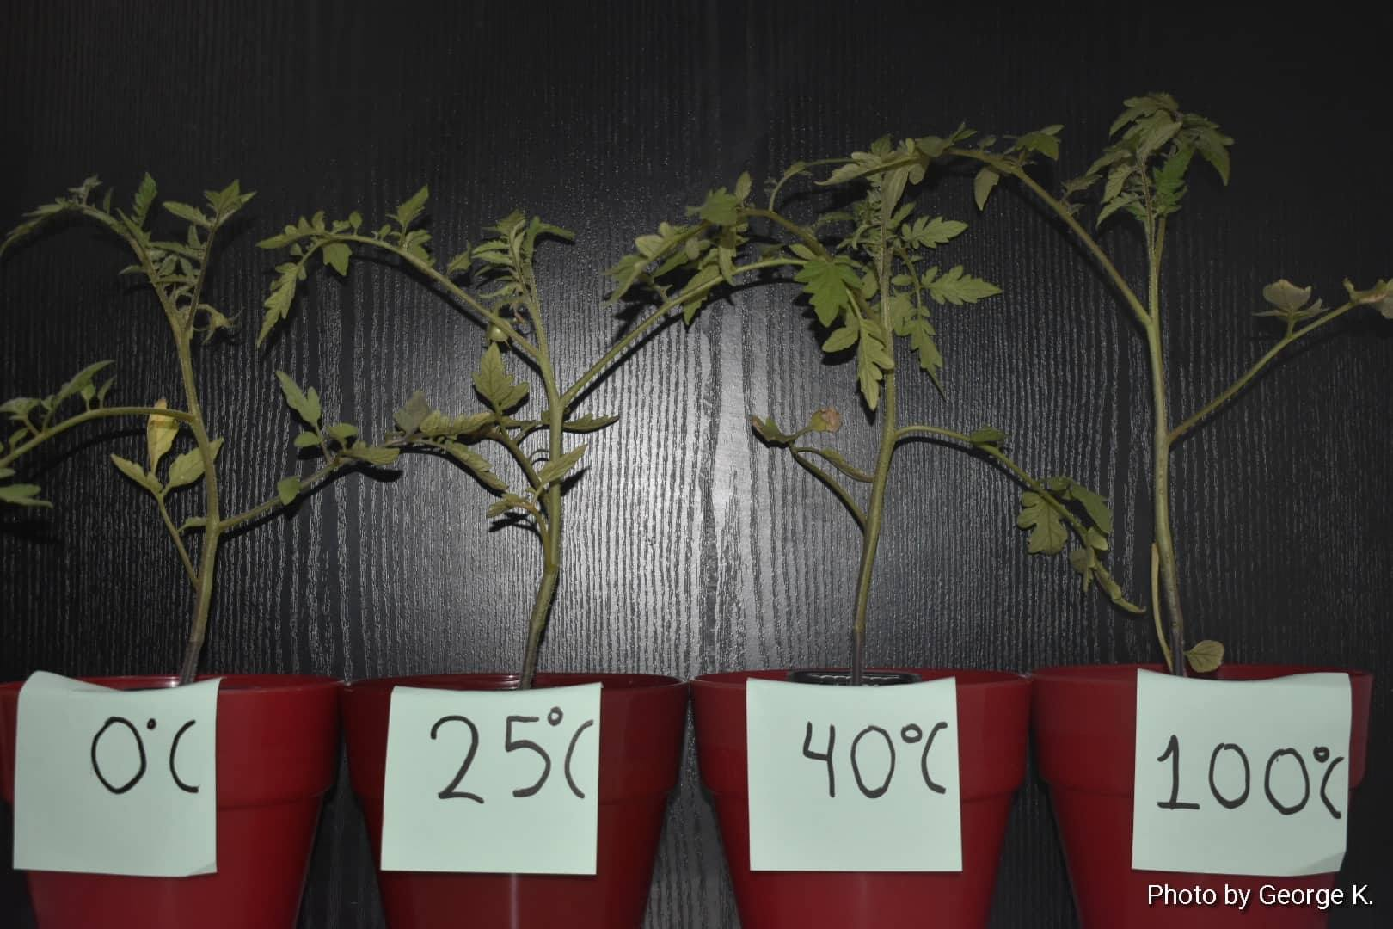
Εικόνα 1
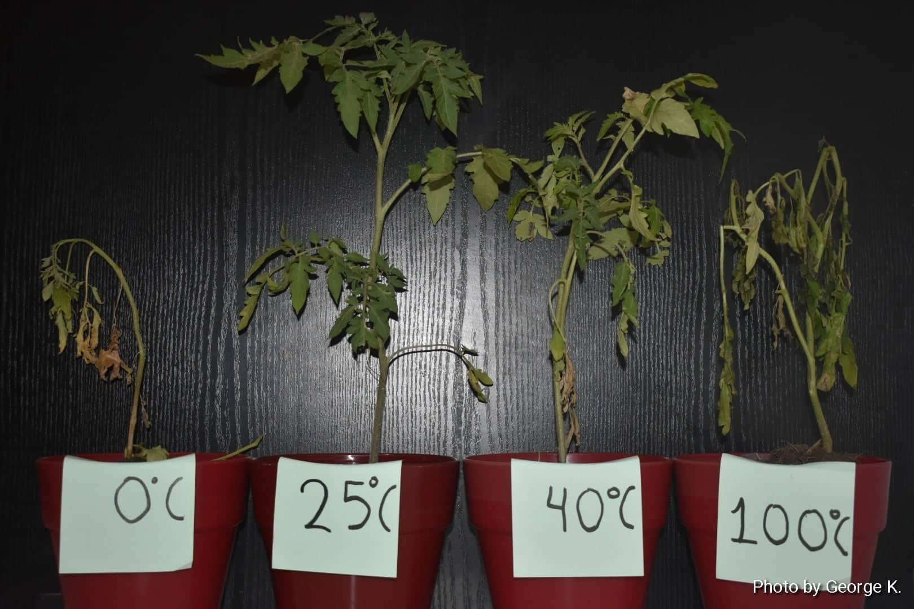
Εικόνα 2

4ε. Κατάλογος υλικών- συσκευών- μηχανών-εργαλείων πειράματος και εκτίμησης κόστους της έρευνας

Α/Α | Υλικό – συσκευή – εργαλείο - μηχανή | ΠΟΣΟΤΗΤΑ | ΚΟΣΤΟΣ
1 | Γλάστρα | 4 | 4€
2 | Φυτά ντομάτας | 4 | 2,40€
3 | Νερό | 4 | 0,80€
4 | Ογκομετρικός σωλήνας γυάλινος | 1 | 9€
5 | Θερμόμετρο νερού | 1 | 6€
6 | Γκαζάκι | 1 | 3€
7 | Μετροταινία | 1 | 1€
8 | Εδαφικό μείγμα | 3kg | 2€
9 | Χάρτινες ταμπέλες | 4 | 0,10€
10 | Μαρκαδόρος | 1 | 1€
ΣΥΝΟΛΙΚΟ ΚΟΣΤΟΣ |  |  | 29,30€

4στ. Παρουσίαση δεδομένων –μετρήσεων

Πίνακας μετρήσεων ύψους φυτών – θερμοκρασίας νερού ποτίσματος

Ημερομηνία | 0^{ο} C | 25º C | 40º C | 100º C
1/3/2018 | 25 | 25 | 25 | 25
6/3 | 26 | 27 | 27 | 27
12/3 | 26 | 28 | 27 | 27
19/3 | 26 | 30 | 28 | 28
21/3 | 27 | 30 | 28 | 29
24/3 | 27 | 30,5 | 28,5 | 29
27/3 | 27 | 31 | 29 | 30
30/3 | 27 | 31 | 29 | 30
¾ | 27 | 32 | 30 | 30
8/4 | 27 | 33 | 31 | 30

4ζ. Ανάλυση αποτελεσμάτων
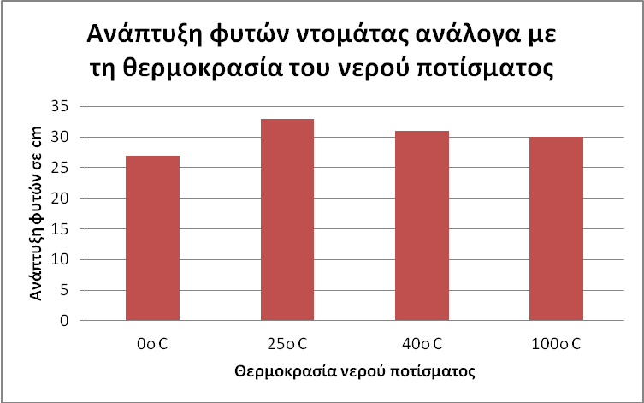

ΚΕΦΑΛΑΙΟ 5^{ο}: ΣYMΠΕΡΑΣΜΑΤΑ

Τέλος, από την αξιοποίηση των παραπάνω δεδομένων, δηλαδή από τις μετρήσεις που έγιναν στο κάθε φυτό σε σχέση με την θερμοκρασία του νερού ποτίσματος, βγαίνουν τα εξής γενικά συμπεράσματα:
Το φυτό που ποτιζόταν με θερμοκρασία νερού 0o C, διαπιστώσαμε ότι αναπτύχθηκε μόνο 2εκ και στο τέλος ξεράθηκε.
Το φυτό που ποτιζόταν με θερμοκρασία νερού 40^{ο} C, διαπιστώσαμε ότι αναπτύχθηκε 6εκ, όμως με αρκετές ξηράνσεις στο φύλλωμά του.
Το φυτό που ποτιζόταν με θερμοκρασία νερού 25^{ο} C,διαπιστώσαμε ότι ανταπτύχθηκε 8εκ. και ήταν το πιο αναπτυγμένο και υγιές από όλα.
Το φυτό που ποτιζόταν με θερμοκρασία νερού 100^{ο} C αναπτύχθηκε κατά 5 εκ, όμως ξεράθηκε σε μικρό χρονικό διάστημα.
Συνοψίζοντας η κατάλληλη θερμοκρασία του νερού ποτίσματος είναι η θερμοκρασία των 25^{ο} C και αποδεικνύεται έτσι η αρχική μας υπόθεση.

ΚΕΦΑΛΑΙΟ 6^{ο}: ΠΡΟΤΑΣΕΙΣ ΓΙΑ ΣΥΜΠΛΗΡΩΜΑΤΙΚΗ ΕΡΕΥΝΑ ΣΤΟ ΜΕΛΛΟΝ ΑΠΟ ΑΛΛΟΥΣ ΕΡΕΥΝΗΤΕΣ

Βασιζόμενος στα αποτελέσματα της έρευνάς προτείνω τομείς που εντόπισα και που θεωρώ ότι θα πρέπει να ερευνηθούν στο μέλλον από άλλους ερευνητές.
Η ανάπτυξη φυτών ντομάτας ανάλογα με τη θερμοκρασία του περιβάλλοντος.
Η ανάπτυξη φυτών ντομάτας ανάλογα με την λίπανση.
Η ανάπτυξη φυτών ντομάτας ανάλογα με την επίδραση του ηλιακού φωτός.
Η ανάπτυξη φυτών ντομάτας ανάλογα με την υγρασία.

Γιώργος Κοντοδήμας

ΒΙΛΙΟΓΡΑΦΙΑ - ΔΙΚΤΥΟΓΡΑΦΙΑ

- https://repository.kallipos.gr/bitstream/11419/1542/1/OIKOF.%20KEF.%203.pdf
- http://thesis.ekt.gr/thesisBookReader/id/19078#page/100/mode/2up
- http://nestor.teipel.gr/xmlui/bitstream/handle/123456789/14103/STEG_THEKA_00317_Medium.pdf?sequence=1
- http://dspace.aua.gr/xmlui/bitstream/handle/10329/6245/Stauroulaki_V.pdf?sequence=3
- http://www.gaiapedia.gr/gaiapedia/index.php/%CE%91%CF%81%CF%87%CE%B9%CE%BA%CE%AE_%CF%83%CE%B5%CE%BB%CE%AF%CE%B4%CE%B1

